|  |
| --- |
|  |

Especificación de requisitos de software

Proyecto: Web MagicFilms

Revisión 1.0

|  |  |  |
| --- | --- | --- |
| ***asdfasdfsdaf*** |  | Julio, 2016 |

Ficha del documento

|  |  |  |  |
| --- | --- | --- | --- |
| **Fecha** | **Revisión** | **Autor** | **Verificado dep. calidad.** |
| 20/07/2016 | 1.0 | Raúl Eduardo Durán Carrasco |  |

Contenido

Ficha del documento 2

Contenido 2

1 Introducción 4

1.1 Propósito 4

1.2 Alcance 4

1.3 Personal involucrado 4

1.4 Definiciones, acrónimos y abreviaturas 4

1.5 Referencias 4

1.6 Resumen 4

2 Descripción general 5

2.1 Perspectiva del producto 5

2.2 Funcionalidad del producto 5

2.3 Características de los usuarios 6

2.4 Restricciones 7

2.5 Suposiciones y dependencias 7

3 Requisitos específicos 7

3.1 Requisitos funcionales 7

3.2 Requisitos no funcionales 12

3.3 Requisitos comunes de los interfaces 13

3.3.1 Interfaces de usuario 13

3.3.2 Interfaces de hardware 13

3.3.3 Interfaces de software 13

3.4 Requisitos funcionales 14

3.4.1 Requisito funcional 1 14

3.4.2 Requisito funcional 2 14

3.4.3 Requisito funcional 3 14

3.4.4 Requisito funcional 4 14

3.4.5 Requisito funcional 5 14

3.4.6 Requisito funcional 6 14

3.4.7 Requisito funcional 7 15

3.4.8 Requisito funcional 8 15

3.4.9 Requisito funcional 9 15

3.4.10 Requisito funcional 10 15

3.4.11 Requisito funcional 11 15

3.4.12 Requisito funcional 12 15

3.4.13 Requisito funcional 13 16

3.4.14 Requisito funcional 14 16

3.4.15 Requisito funcional 15 16

3.4.16 Requisito funcional 16 16

3.4.17 Requisito funcional 17 16

3.4.18 Requisito funcional 18 16

3.4.19 Requisito funcional 19 17

3.4.20 Requisito funcional 20 17

3.4.21 Requisito funcional 21 17

3.4.22 Requisito funcional 22 17

3.5 Requisitos no funcionales 17

3.5.1 Interfaz del sistema 17

3.5.2 Seguridad 17

# Introducción

Este documento es una Especificación de Requisitos de Software (ERS) para el software web MagicFilms. Esta especificación se ha estructurado basándose en las directrices dadas por el estándar IEEE Práctica Recomendada para Especificaciones de Requisitos de Software ANSI/IEEE 830, 1998.

## Propósito

El presente documento tiene como propósito definir las especificaciones funcionales y no funcionales para el desarrollo de un sistema de información web que permitirá publicitar e informar a futuros clientes de la empresa acerca de la empresa MagicFilms y sus servicios asociados, establecer contacto con ellos y administrar el propio sistema por el cliente solicitante del software. Este será utilizado por el cliente solicitante del software.

## Alcance

Esta especificación de requisitos está dirigida al usuario del sistema, para continuar con el desarrollo de aplicaciones web sobre la empresa y para profundizar en la automatización de ésta, la cual tiene por objetivo principal el publicitar los distintos servicios entregados por la empresa.

## Personal involucrado

|  |  |
| --- | --- |
| Nombre | Raúl Eduardo Durán Carrasco |
| Rol | Analista, diseñador y programador |
| Categoría profesional | TSU-Informática |
| Responsabilidades | Análisis de información, diseño y programación del SIS-I |
| Información de contacto | raul.d.carrasco@outlook.com |

## Definiciones, acrónimos y abreviaturas

|  |  |
| --- | --- |
| ***Nombre*** | ***Descripción*** |
| **Usuario** | Persona que usará el sistema informático. |
| **SIS-I** | Sistema de Información web para la publicidad de la empresa. |
| **ERS** | Especificación de Requisitos Software |
| **RF** | Requerimiento Funcional |
| **RNF** | Requerimiento No Funcional |
| **Browser** | Software utilizado para la navegación en internet. |

## Referencias

|  |  |
| --- | --- |
| **Título del Documento** | **Referencia** |
| Standard IEEE 830 - 1998 | IEEE |

## Resumen

Este documento consta de tres secciones. En la primera sección se realiza una introducción al mismo y se proporciona una visión general de la especificación de recursos del sistema.

En la segunda sección del documento se realiza una descripción general del sistema, con el fin de conocer las principales funciones que este debe realizar, los datos asociados y los factores, restricciones, supuestos y dependencias que afectan al desarrollo, sin entrar en excesivos detalles.

Por último, la tercera sección del documento es aquella en la que se definen detalladamente los requisitos que debe satisfacer el sistema.

# Descripción general

## Perspectiva del producto

El sistema SIS-I será un producto diseñado para trabajar en entornos web, lo que permitirá su visualización en cualquier dispositivo que cuente con un browser y conexión a internet, además vendrá provisto con un panel administrativo que permitirá al usuario la completa administración del SIS-I.

## Funcionalidad del producto

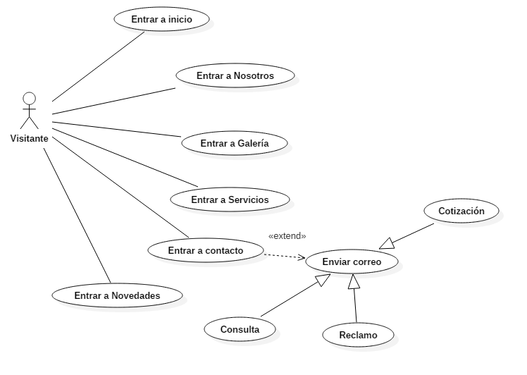

Diagrama Nº 1 - Interacción visitante-web

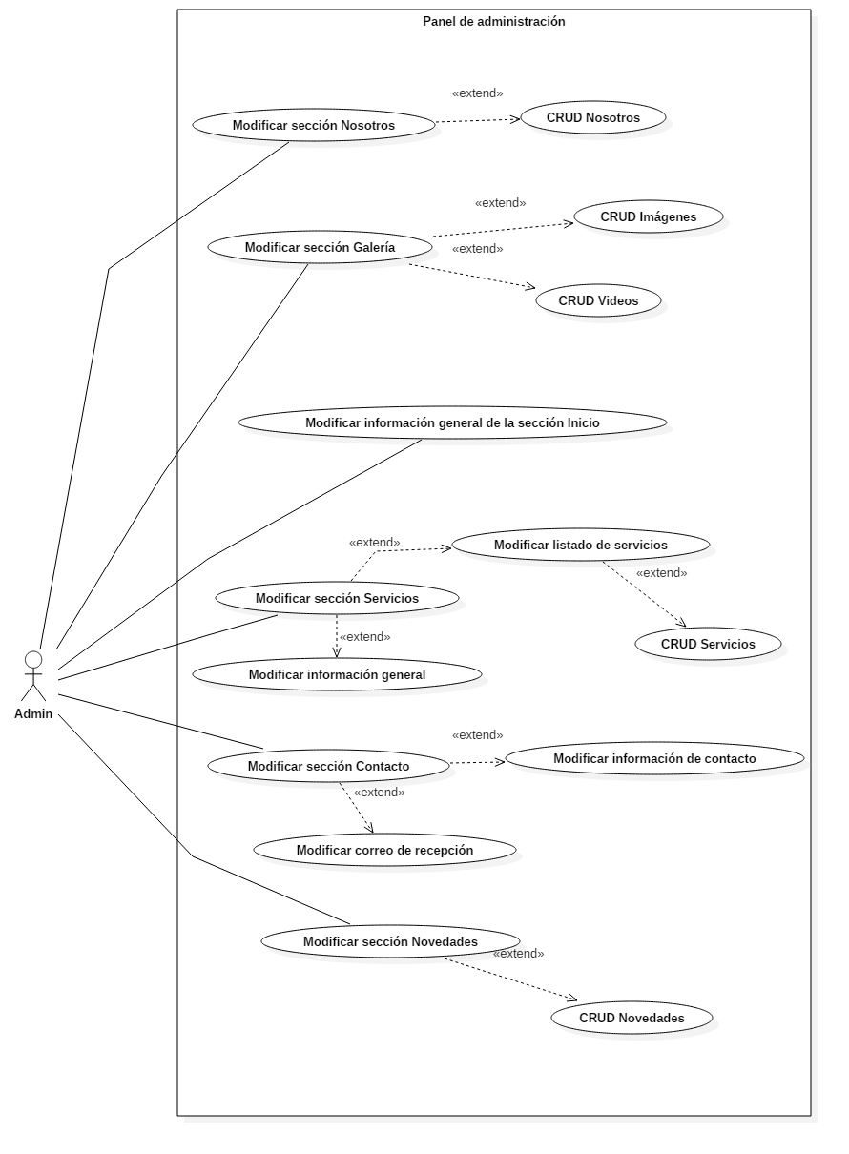

Diagrama Nº 2 - Interacción admin-panel

## Características de los usuarios

|  |  |
| --- | --- |
| Tipo de usuario | Visitante |
| Actividades | Navegación y contacto a través de un formulario web. |

|  |  |
| --- | --- |
| Tipo de usuario | Administrador |
| Formación | Cinematógrafo |
| Habilidades | Cinematográficas |
| Actividades | Control y manejo del sistema en general |

## Restricciones

* Interfaz para ser usada en web.
* Lenguajes y tecnologías en uso: NodeJS, ExpressJS, MongoDB, Angular2, HTML5, CSS3.
* El sistema deberá tener un diseño acorde al área cinematográfica.
* El VPS donde se implementará el SIS-I deberá poseer la capacidad de soportar y ejecutar aplicaciones escritas en NodeJS y bases de datos en MongoDB.
* La base de datos deberá contar con el usuario Administrador ya inscrito.

## Suposiciones y dependencias

* Se asume que los requisitos aquí descritos son estables.
* El VPS en el que se implementará el sistema debe cumplir los requisitos antes indicados para garantizar una ejecución correcta del sistema.

# Requisitos específicos

## Requisitos funcionales

|  |  |
| --- | --- |
| **Identificación del requerimiento:** | RF01 |
| **Nombre del Requerimiento:** | Entrar a inicio |
| **Características:** | El visitante podrá ingresar a la página Inicio para su visualización y navegación. |
| **Descripción del requerimiento:** | Se permite la visualización de la ubicación de la empresa en un mapa de Google Maps, la información de contacto de la empresa y su eslogan e imágenes representativas de la empresa. |
| **Requerimiento NO funcional:** | * RNF01 |
| **Prioridad del requerimiento:**  Alta | |

|  |  |
| --- | --- |
| **Identificación del requerimiento:** | RF02 |
| **Nombre del Requerimiento:** | Entrar a Nosotros |
| **Características:** | El visitante podrá ingresar a la página Nosotros para su visualización y navegación. |
| **Descripción del requerimiento:** | Se permite la visualización de la información de cada integrante de la empresa, esto incluye su nombre, cargo y una breve leyenda sobre este, además de una imagen. |
| **Requerimiento NO funcional:** | * RNF01 |
| **Prioridad del requerimiento:**  Alta | |

|  |  |
| --- | --- |
| **Identificación del requerimiento:** | RF03 |
| **Nombre del Requerimiento:** | Entrar a Galería |
| **Características:** | El visitante podrá ingresar a la página Galería para su visualización y navegación. |
| **Descripción del requerimiento:** | Se permite la visualización de distintas imágenes y videos relacionadas con la empresa, sus procesos y servicios. Estos contarán con una breve leyenda como descripción. |
| **Requerimiento NO funcional:** | * RNF01 |
| **Prioridad del requerimiento:**  Alta | |

|  |  |
| --- | --- |
| **Identificación del requerimiento:** | RF04 |
| **Nombre del Requerimiento:** | Entrar a Servicios |
| **Características:** | El visitante podrá ingresar a la página Servicios para su visualización y navegación. |
| **Descripción del requerimiento:** | Se permite la visualización de los servicios entregados por la empresa a sus clientes. |
| **Requerimiento NO funcional:** | * RNF01 |
| **Prioridad del requerimiento:**  Alta | |

|  |  |
| --- | --- |
| **Identificación del requerimiento:** | RF05 |
| **Nombre del Requerimiento:** | Entrar a contacto |
| **Características:** | El visitante podrá ingresar a la página Contacto para su visualización, navegación y contacto con la empresa. |
| **Descripción del requerimiento:** | Se facilita un formulario web de contacto al visitante para el contacto con la empresa a través de un email. |
| **Requerimiento NO funcional:** | * RNF01 |
| **Prioridad del requerimiento:**  Alta | |

|  |  |
| --- | --- |
| **Identificación del requerimiento:** | RF06 |
| **Nombre del Requerimiento:** | Enviar correo |
| **Características:** | El visitante podrá enviar un email a la empresa a través de un formulario de contacto en la página Contacto |
| **Descripción del requerimiento:** | Se permite el envío de un email según la estructura de un formulario web. |
| **Requerimiento NO funcional:** | * RNF01 |
| **Prioridad del requerimiento:**  Alta | |

|  |  |
| --- | --- |
| **Identificación del requerimiento:** | RF07 |
| **Nombre del Requerimiento:** | Entrar a Novedades |
| **Características:** | El visitante podrá ingresar a la página Novedades para su visualización y navegación. |
| **Descripción del requerimiento:** | Se permite la visualización de las novedades de la empresa. Estas novedades son noticias escritas por el administrador para informar sobre temas que el estime pertinente. |
| **Requerimiento NO funcional:** | * RNF01 |
| **Prioridad del requerimiento:**  Alta | |

|  |  |
| --- | --- |
| **Identificación del requerimiento:** | RF08 |
| **Nombre del Requerimiento:** | Modificar sección Nosotros |
| **Características:** | El administrador puede ingresar a la categoría Nosotros para realizar las operaciones básicas de CRUD en esta. |
| **Descripción del requerimiento:** | Se permite la visualización y la entrada a las operaciones básicas de CRUD. |
| **Requerimiento NO funcional:** | * RNF01 * RNF02 |
| **Prioridad del requerimiento:**  Alta | |

|  |  |
| --- | --- |
| **Identificación del requerimiento:** | RF09 |
| **Nombre del Requerimiento:** | CRUD Nosotros |
| **Características:** | El administrador puede crear, consultar, modificar y borrar información acerca de los integrantes de la empresa. Esta información se compone por el nombre, el cargo, una descripción y la imagen del integrante. |
| **Descripción del requerimiento:** | Se permite la visualización y las operaciones de CRUD sobre la información de los integrantes de la empresa. |
| **Requerimiento NO funcional:** | * RNF01 * RNF02 |
| **Prioridad del requerimiento:**  Alta | |

|  |  |
| --- | --- |
| **Identificación del requerimiento:** | RF10 |
| **Nombre del Requerimiento:** | Modificar sección Galería |
| **Características:** | El administrador puede ingresar a la categoría Galería para realizar las operaciones básicas de CRUD en imágenes y videos contenidos en esta categoría. |
| **Descripción del requerimiento:** | Se permite la visualización y la entrada a las operaciones básicas de CRUD de imágenes y videos. |
| **Requerimiento NO funcional:** | * RNF01 * RNF02 |
| **Prioridad del requerimiento:**  Alta | |

|  |  |
| --- | --- |
| **Identificación del requerimiento:** | RF11 |
| **Nombre del Requerimiento:** | CRUD Imágenes |
| **Características:** | El administrador puede crear, consultar, modificar y borrar información acerca de las imágenes de la galería. Esta información se compone de un título, descripción y la imagen misma. |
| **Descripción del requerimiento:** | Se permite la visualización y las operaciones de CRUD sobre la información de las imágenes de la galería. |
| **Requerimiento NO funcional:** | * RNF01 * RNF02 |
| **Prioridad del requerimiento:**  Alta | |

|  |  |
| --- | --- |
| **Identificación del requerimiento:** | RF12 |
| **Nombre del Requerimiento:** | CRUD Videos |
| **Características:** | El administrador puede crear, consultar, modificar y borrar información acerca de los videos de la galería. Esta información se compone de un título, descripción y el video mismo. |
| **Descripción del requerimiento:** | Se permite la visualización y las operaciones de CRUD sobre la información de los videos de la galería. |
| **Requerimiento NO funcional:** | * RNF01 * RNF02 |
| **Prioridad del requerimiento:**  Alta | |

|  |  |
| --- | --- |
| **Identificación del requerimiento:** | RF13 |
| **Nombre del Requerimiento:** | Modificar información general de la sección Inicio |
| **Características:** | El administrador puede modificar la información contenida en la página Inicio. |
| **Descripción del requerimiento:** | Se permite la visualización y la modificación de la información de la página Inicio. |
| **Requerimiento NO funcional:** | * RNF01 * RNF02 |
| **Prioridad del requerimiento:**  Alta | |

|  |  |
| --- | --- |
| **Identificación del requerimiento:** | RF14 |
| **Nombre del Requerimiento:** | Modificar sección Servicios |
| **Características:** | El administrador puede ingresar a la categoría Servicios para realizar las operaciones de modificación de la sección en general y/o modificación del listado de servicios. |
| **Descripción del requerimiento:** | Se permite la visualización y la entrada a las operaciones de modificación de la información general y el listado de los servicios. |
| **Requerimiento NO funcional:** | * RNF01 * RNF02 |
| **Prioridad del requerimiento:**  Alta | |

|  |  |
| --- | --- |
| **Identificación del requerimiento:** | RF15 |
| **Nombre del Requerimiento:** | Modificar información general |
| **Características:** | El administrador puede modificar la información general contenida en la sección Servicios. Esta información general es de descripción de la sección y no está contenida en el listado de servicios. |
| **Descripción del requerimiento:** | Se permite la visualización y la modificación de la información general de la sección Servicios. |
| **Requerimiento NO funcional:** | * RNF01 * RNF02 |
| **Prioridad del requerimiento:**  Alta | |

|  |  |
| --- | --- |
| **Identificación del requerimiento:** | RF16 |
| **Nombre del Requerimiento:** | Modificar listado de servicios |
| **Características:** | El administrador puede ingresar a la categoría Listado de Servicios para realizar las operaciones básicas de CRUD en los servicios contenidos en el listado. |
| **Descripción del requerimiento:** | Se permite la visualización y la entrada a las operaciones básicas de CRUD de servicios contenidos en el listado. |
| **Requerimiento NO funcional:** | * RNF01 * RNF02 |
| **Prioridad del requerimiento:**  Alta | |

|  |  |
| --- | --- |
| **Identificación del requerimiento:** | RF17 |
| **Nombre del Requerimiento:** | CRUD Servicios |
| **Características:** | El administrador puede crear, consultar, modificar y borrar información acerca de los servicios del listado. Esta información se compone de un título, una descripción y una imagen del servicio. |
| **Descripción del requerimiento:** | Se permite la visualización y la entrada a las operaciones básicas de CRUD de los servicios del listado. |
| **Requerimiento NO funcional:** | * RNF01 * RNF02 |
| **Prioridad del requerimiento:**  Alta | |

|  |  |
| --- | --- |
| **Identificación del requerimiento:** | RF18 |
| **Nombre del Requerimiento:** | Modificar sección Contacto |
| **Características:** | El administrador puede ingresar a la categoría Contacto para realizar las operaciones de modificación del correo de recepción y la información de contacto visualizada en la sección (números de teléfono, emails, etc). |
| **Descripción del requerimiento:** | Se permite la visualización y la entrada a las operaciones de modificación del correo de recepción y la información de contacto. |
| **Requerimiento NO funcional:** | * RNF01 * RNF02 |
| **Prioridad del requerimiento:**  Alta | |

|  |  |
| --- | --- |
| **Identificación del requerimiento:** | RF19 |
| **Nombre del Requerimiento:** | Modificar correo de recepción |
| **Características:** | El administrador puede modificar el email que recibirá los emails enviados a través del formulario web. |
| **Descripción del requerimiento:** | Se permite la modificación del email que recibirá los emails enviados a través del formulario web. |
| **Requerimiento NO funcional:** | * RNF01 * RNF02 |
| **Prioridad del requerimiento:**  Alta | |

|  |  |
| --- | --- |
| **Identificación del requerimiento:** | RF20 |
| **Nombre del Requerimiento:** | Modificar información de contacto |
| **Características:** | El administrador puede modificar la información visualizada en la sección Contacto (números de teléfono y emails). |
| **Descripción del requerimiento:** | Se permite la modificación de la información de contacto de la sección Contacto. |
| **Requerimiento NO funcional:** | * RNF01 * RNF02 |
| **Prioridad del requerimiento:**  Alta | |

|  |  |
| --- | --- |
| **Identificación del requerimiento:** | RF21 |
| **Nombre del Requerimiento:** | Modificar sección Novedades |
| **Características:** | El administrador puede ingresar a la categoría Novedades para realizar las operaciones básicas de CRUD en las entradas (noticias). |
| **Descripción del requerimiento:** | Se permite la visualización y la entrada a las operaciones de CRUD de las entradas (noticias). Estas entradas se componen de un título, cuerpo de la entrada e imágenes. |
| **Requerimiento NO funcional:** | * RNF01 * RNF02 |
| **Prioridad del requerimiento:**  Alta | |

|  |  |
| --- | --- |
| **Identificación del requerimiento:** | RF22 |
| **Nombre del Requerimiento:** | CRUD Novedades |
| **Características:** | El administrador puede crear, consultar, modificar y borrar información acerca de entradas. |
| **Descripción del requerimiento:** | Se permite la visualización y la entrada a las operaciones básicas de CRUD de las entradas. |
| **Requerimiento NO funcional:** | * RNF01 * RNF02 |
| **Prioridad del requerimiento:**  Alta | |

## Requisitos no funcionales

|  |  |
| --- | --- |
| **Identificación del requerimiento:** | RNF01 |
| **Nombre del Requerimiento:** | Interfaz del sistema. |
| **Características:** | El sistema presentará una interfaz de usuario sencilla y responsive para que sea de fácil manejo a los usuarios del sistema. |
| **Descripción del requerimiento:** | El sistema debe tener una interfaz de uso intuitiva, sencilla y responsive. |
| **Prioridad del requerimiento:**  Alta | |

|  |  |
| --- | --- |
| **Identificación del requerimiento:** | RNF02 |
| **Nombre del Requerimiento:** | Seguridad |
| **Características:** | El sistema contará con un sistema de login para el acceso al panel administrativo. Además, el acceso al panel no estará visible en la página web y solo podrá ser accedido directamente a través de un enlace. Sobre los datos, se asegurará su confiabilidad, integridad y accesibilidad. |
| **Descripción del requerimiento:** | El sistema contará con un login accesible solo vía URL para la entrada al panel administrativo. Se asegurarán las bases de la seguridad informática. |
| **Prioridad del requerimiento:**  Alta | |

## Requisitos comunes de los interfaces

### Interfaces de usuario

La interfaz con el usuario consistirá en un conjunto de ventanas con botones, listas, tablas y campos de textos. Esta deberá ser construida específicamente para el sistema propuesto y será visualizada desde cualquier dispositivo con acceso a un browser y a internet.

### Interfaces de hardware

Será necesario disponer de un Virtual Private Server en perfecto estado con las siguientes características:

* Procesador de 1 núcleo o superior.
* Memoria mínima de 512MB.
* 5GB de espacio en disco.
* Teclado.

### Interfaces de software

* Sistema Operativo: Ubuntu Server 12.04 o superior.
* Entorno de NodeJS.
* Base de datos MongoDB.

## Requisitos funcionales

### Requisito funcional 1

* **Entrar a inicio:** El visitante podrá ingresar a la página Inicio para su visualización y navegación.
* Se permite la visualización de la ubicación de la empresa en un mapa de Google Maps, la información de contacto de la empresa y su eslogan e imágenes representativas de la empresa.

### Requisito funcional 2

* **Entrar a Nosotros:** El visitante podrá ingresar a la página Nosotros para su visualización y navegación.
* Se permite la visualización de la información de cada integrante de la empresa, esto incluye su nombre, cargo y una breve leyenda sobre este, además de una imagen.

### Requisito funcional 3

* **Entrar a Galería:** El visitante podrá ingresar a la página Galería para su visualización y navegación.
* Se permite la visualización de distintas imágenes y videos relacionadas con la empresa, sus procesos y servicios. Estos contarán con una breve leyenda como descripción.

### Requisito funcional 4

* **Entrar a Servicios:** El visitante podrá ingresar a la página Servicios para su visualización y navegación.
* Se permite la visualización de los servicios entregados por la empresa a sus clientes.

### Requisito funcional 5

* **Entrar a contacto:** El visitante podrá ingresar a la página Contacto para su visualización, navegación y contacto con la empresa.
* Se facilita un formulario web de contacto al visitante para el contacto con la empresa a través de un email.

### Requisito funcional 6

* **Enviar correo:** El visitante podrá enviar un email a la empresa a través de un formulario de contacto en la página Contacto
* Se permite el envío de un email según la estructura de un formulario web.

### Requisito funcional 7

* **Entrar a Novedades:** El visitante podrá ingresar a la página Novedades para su visualización y navegación.
* Se permite la visualización de las novedades de la empresa. Estas novedades son noticias escritas por el administrador para informar sobre temas que el estime pertinente.

### Requisito funcional 8

* **Modificar sección Nosotros:** El administrador puede ingresar a la categoría Nosotros para realizar las operaciones básicas de CRUD en esta.
* Se permite la visualización y la entrada a las operaciones básicas de CRUD.

### Requisito funcional 9

* **CRUD Nosotros:** El administrador puede crear, consultar, modificar y borrar información acerca de los integrantes de la empresa. Esta información se compone por el nombre, el cargo, una descripción y la imagen del integrante.
* Se permite la visualización y las operaciones de CRUD sobre la información de los integrantes de la empresa.

### Requisito funcional 10

* **Modificar sección Galería:** El administrador puede ingresar a la categoría Galería para realizar las operaciones básicas de CRUD en imágenes y videos contenidos en esta categoría.
* Se permite la visualización y la entrada a las operaciones básicas de CRUD de imágenes y videos.

### Requisito funcional 11

* **CRUD Imágenes:** El administrador puede crear, consultar, modificar y borrar información acerca de las imágenes de la galería. Esta información se compone de un título, descripción y la imagen misma.
* Se permite la visualización y las operaciones de CRUD sobre la información de las imágenes de la galería.

### Requisito funcional 12

* **CRUD Imágenes:** El administrador puede crear, consultar, modificar y borrar información acerca de los videos de la galería. Esta información se compone de un título, descripción y el video mismo.
* Se permite la visualización y las operaciones de CRUD sobre la información de los videos de la galería.

### Requisito funcional 13

* **Modificar información general de la sección Inicio:** El administrador puede modificar la información contenida en la página Inicio.
* Se permite la visualización y la modificación de la información de la página Inicio.

### Requisito funcional 14

* **Modificar sección Servicios:** El administrador puede ingresar a la categoría Servicios para realizar las operaciones de modificación de la sección en general y/o modificación del listado de servicios.
* Se permite la visualización y la entrada a las operaciones de modificación de la información general y el listado de los servicios.

### Requisito funcional 15

* **Modificar información general:** El administrador puede modificar la información general contenida en la sección Servicios. Esta información general es de descripción de la sección y no está contenida en el listado de servicios.
* Se permite la visualización y la modificación de la información general de la sección Servicios.

### Requisito funcional 16

* **Modificar listado de servicios:** El administrador puede ingresar a la categoría Listado de Servicios para realizar las operaciones básicas de CRUD en los servicios contenidos en el listado.
* Se permite la visualización y la entrada a las operaciones básicas de CRUD de servicios contenidos en el listado.

### Requisito funcional 17

* **CRUD Servicios:** El administrador puede crear, consultar, modificar y borrar información acerca de los servicios del listado. Esta información se compone de un título, una descripción y una imagen del servicio.
* Se permite la visualización y la entrada a las operaciones básicas de CRUD de los servicios del listado.

### Requisito funcional 18

* **Modificar sección Contacto:** El administrador puede ingresar a la categoría Contacto para realizar las operaciones de modificación del correo de recepción y la información de contacto visualizada en la sección (números de teléfono, emails, etc).
* Se permite la visualización y la entrada a las operaciones de modificación del correo de recepción y la información de contacto.

### Requisito funcional 19

* **Modificar correo de recepción:** El administrador puede modificar el email que recibirá los emails enviados a través del formulario web.
* Se permite la modificación del email que recibirá los emails enviados a través del formulario web.

### Requisito funcional 20

* **Modificar información de contacto:** El administrador puede modificar la información visualizada en la sección Contacto (números de teléfono y emails).
* Se permite la modificación de la información de contacto de la sección Contacto.

### Requisito funcional 21

* **Modificar sección Novedades:** El administrador puede ingresar a la categoría Novedades para realizar las operaciones básicas de CRUD en las entradas (noticias).
* Se permite la visualización y la entrada a las operaciones de CRUD de las entradas (noticias). Estas entradas se componen de un título, cuerpo de la entrada e imágenes.

### Requisito funcional 22

* **CRUD Novedades:** El administrador puede crear, consultar, modificar y borrar información acerca de entradas.
* Se permite la visualización y la entrada a las operaciones básicas de CRUD de las entradas.

## Requisitos no funcionales

### Interfaz del sistema

* La interfaz de usuario deberá ser sencilla, intuitiva y responsive. Con responsive, se refiere a la capacidad de adaptación a las distintas resoluciones de los dispositivos de donde será visualizada la página web.

### Seguridad

* El SIS-I deberá satisfacer los 3 pilares de la seguridad informática. Contará con un sistema de login para la validación del usuario administrador y este mismo login solo deberá ser accesible a través de un URL invisible en la página web.